ALUNO A : PERGUNTAR + DESCREVER

***EOI***

**Usa os verbos :**

Há : il y a

Podemos ver

Vejo

Ter

Coser

Estar a…

+ as preposições de

Lugar + as cores

Uma cama

Uma cadeira

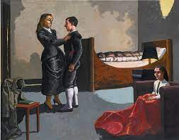

Uma poltrona

Uma lâmpada

Uma mesa de cabeceira

Uma muleta

**N°1 PEDE INFORMAÇÕES AO ALUNO B sobre a obra**

**N°2 : DESCREVE a obra**

**N°3 : no fim , compara com o desenho do teu colega ☺**

AGORA COMPARA COM O TEU COLEGA

Escreve aqui as repostas do N°1

   

ALUNO B: RESPONDER + DESENHAR COM AS INFORMAÇÕES DO ALUNO A

**N°1 – Responde às perguntas do aluno A**

***EOI***

***Paulo REGO***

***“A madrinha do toureiro”***

***N : 26/01/1935- Lisboa***

***F : 8/06/22 – Londres***

***1990 Acrílico sobre tela 45X96***

**N°2 : desenha com as informações do aluno A**

Uma muleta  : la cape rouge du torreador uma cama : un lit uma mesa de cabeceira : une table de chevet

Uma lâmpada : une lampe coser : coudre uma poltrona : un fauteuil

|  |
| --- |
|  |

**N°3 : no fim , compara com o quadro do teu colega ☺**

   

AGORA COMPARA COM O TEU COLEGA